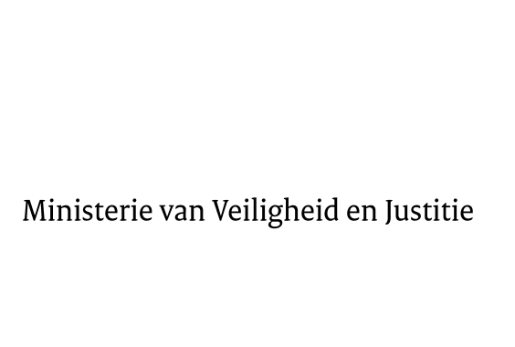

> Retouradres Postbus 20301 2500 EH Den Haag
Aan de Voorzitter van de Tweede Kamer
der Staten-Generaal
Postbus 20018
2500 EA DEN HAAG

Datum | 22 juni 2015
Onderwerp | Voorstel van wet tot wijziging van de Politiewet 2012 in verband met de inbedding van de Politieacademie in het nieuwe politiebestel (Kamerstuknummer 34 129)
Directie Wetgeving en Juridische Zaken
Sector Staats- en bestuursrecht

Turfmarkt 147
2511 DP Den Haag
Postbus 20301
2500 EH Den Haag
www.rijksoverheid.nl/venj

Ons kenmerk
655175

Bij beantwoording de datum en ons kenmerk vermelden. Wilt u slechts één zaak in uw brief behandelen.

Hierbij bied ik u, mede namens mijn ambtgenoot voor Wonen en Rijksdienst, de nota naar aanleiding van het verslag inzake het bovenvermelde voorstel alsmede een nota van wijziging aan.
De Minister van Veiligheid en Justitie,
G.A. van der Steur

